МИНИСТЕРСТВО ЦИФРОВОГО РАЗВИТИЯ, СВЯЗИ
И МАССОВЫХ КОММУНИКАЦИЙ РОССИЙСКОЙ ФЕДЕРАЦИИ
Ордена Трудового Красного Знамени
Федеральное государственное бюджетное образовательное учреждение
высшего образования
«Московский технический университет связи и информатики»

Факультет «Информационные технологии»
Кафедра «Математическая кибернетика и информационные технологии»*
Дисциплина: «Структуры и алгоритмы обработки данных»

Лабораторная работа №2
Числовые типы python, арифметические операции, рекурсия и мемоизация

Выполнил:
студент группы БВТ2402
Аралушкин М.Д.
Проверил:
Борзов В.М.
Москва
2026
Цель работы
Изучить числовые типы python, исследовать особенности арифметических операций и их приоритет, реализовать рекурсивные функции и сравнить их с циклическими, изучить мемоизацию.
Ход работы
Задание 1:
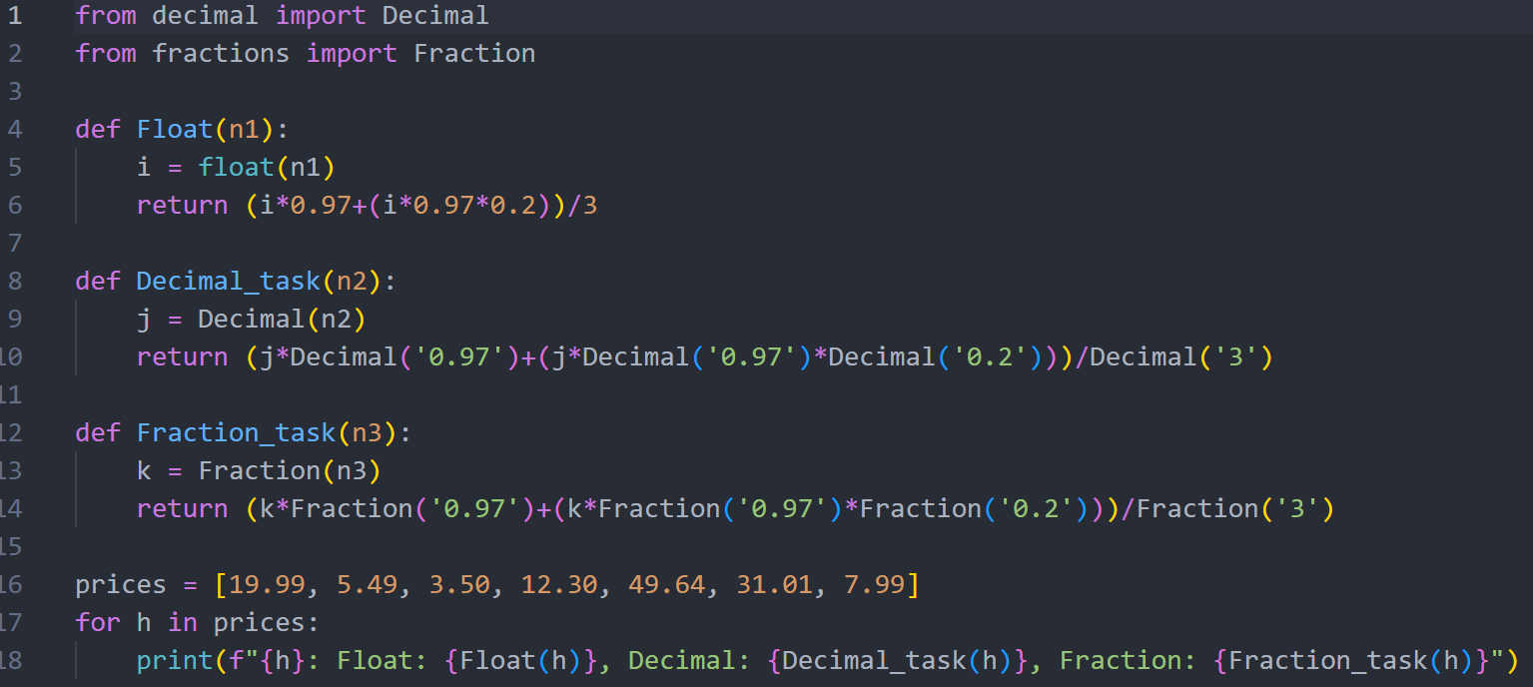
Задание 2:
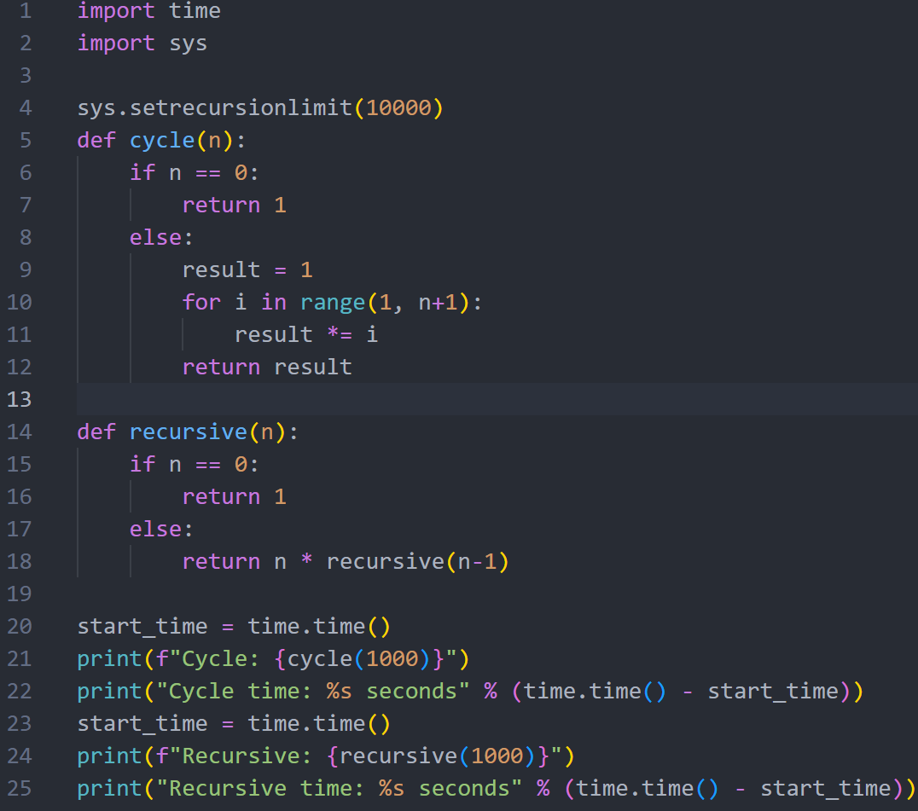
Задание 3:
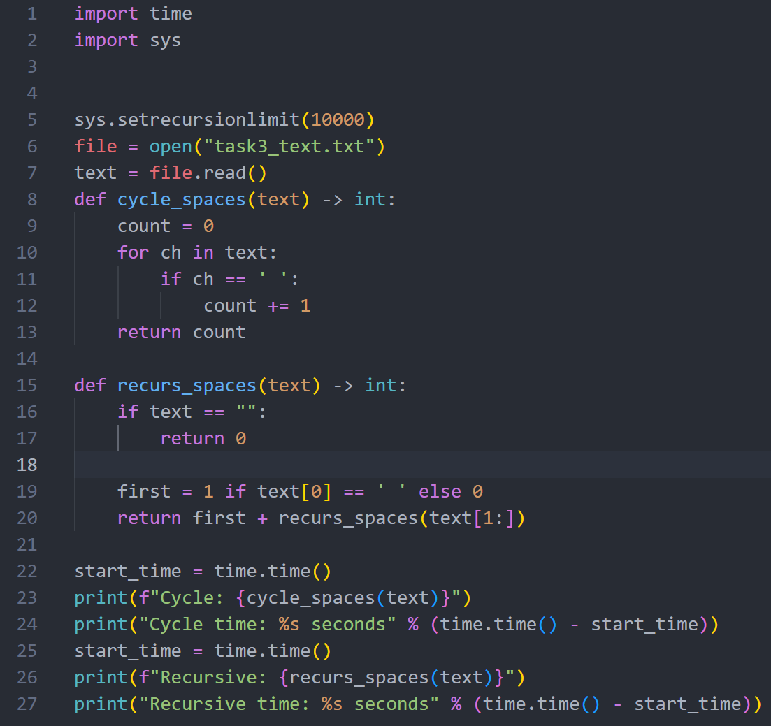
Задание 4:
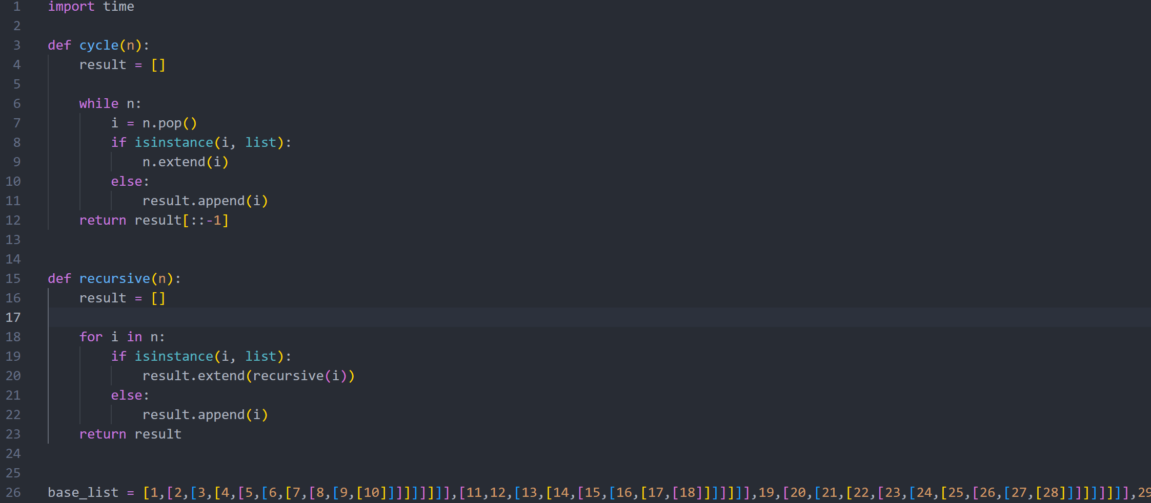
Задание 5:
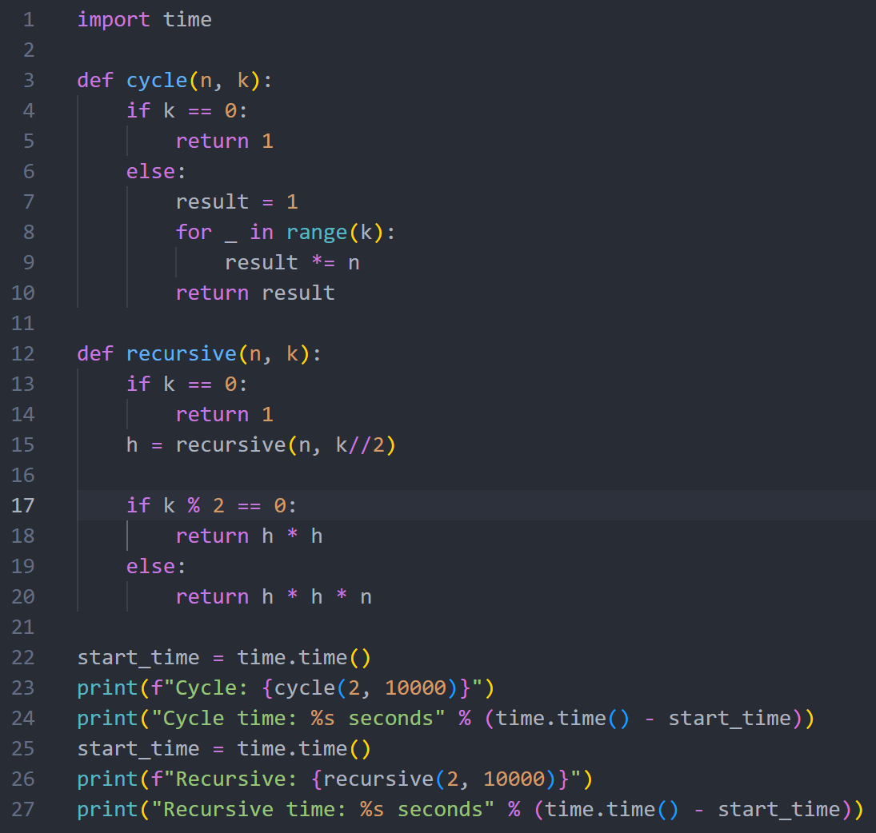
Задание 6:
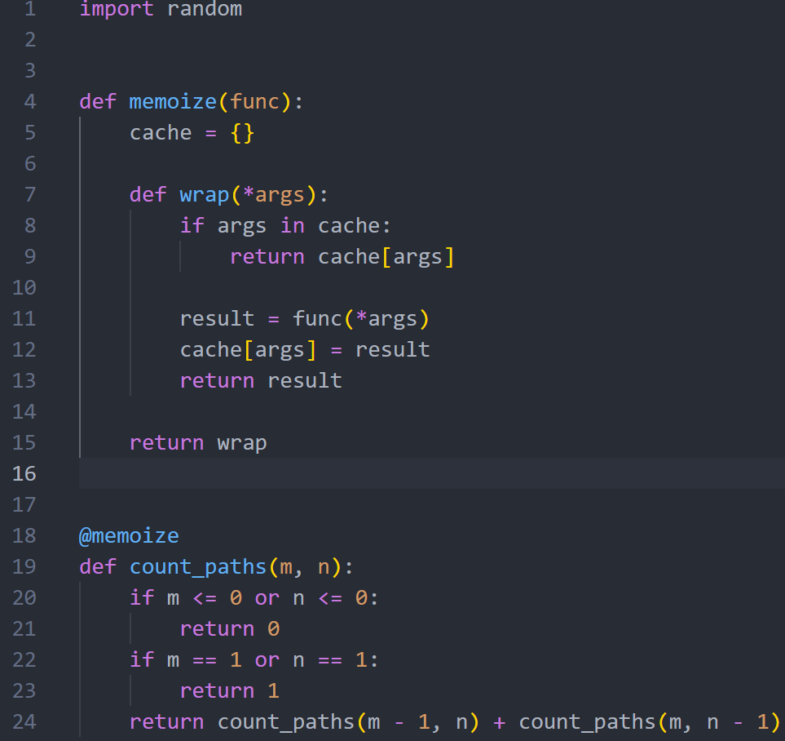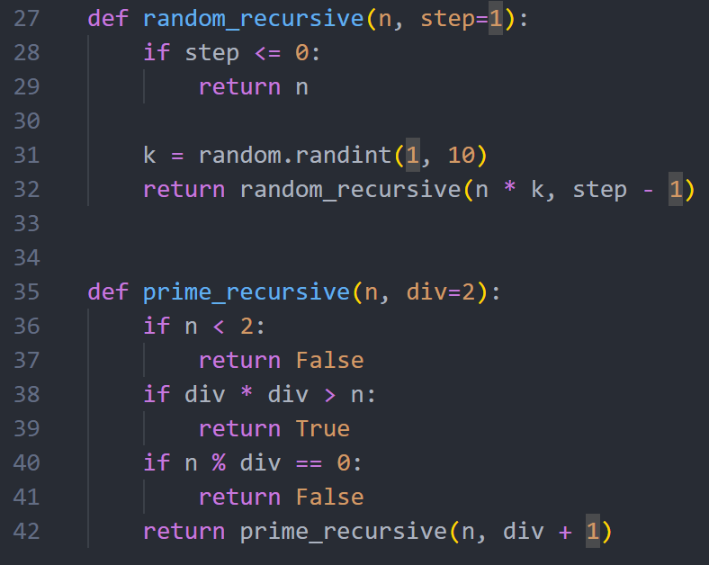

Вывод
В ходе выполнения данной лабораторной работы я изучил числовые типы python, исследовал особенности арифметических операций и их приоритет, реализовал рекурсивные функции и сравнил их с циклическими, изучить мемоизацию.

